摘 要：介绍一种采用MICRF102单片发射器芯片、MICRF007单片接收器芯片构成的单片机无线串行接口电路。
关键词：单片机 串行接口 射频收发器
1 概 述
单片机无线串行接口电路由MICRF102单片发射器芯片、 MICRF007单片接收器芯片组成，工作在300~440 MHz ISM频段；具有ASK调制和解调能力，抗干扰能力强，适合工业控制应用；采用PLL频率合成技术，频率稳定性好；接收灵敏度高达 －96 dBm，最大发射功率达－2.5 dBm；数据速率可达2 Kb/s；低工作电压：4.75~5.5 V；功耗低，接收时电流3 mA，发射时电流7.75 mA，接收待机状态仅为0.5μA，发射待机状态仅为1.0μA；可用于单片机之间的串行数据无线传输，也可在单片机数据采集、遥测遥控等系统中应用。
2 电路组成及工作原理
2.1 无线发射电路
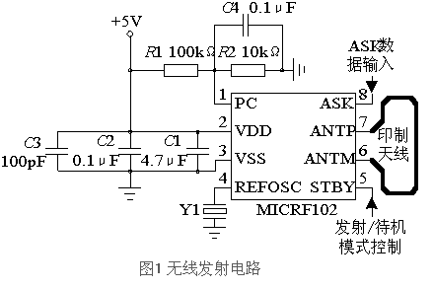
无线发射电路如图一所示，电路以MICRF102为核心。MICRF102是Micrel公司推出的一个单片UHF ASK发射器，采用SOP(M)-8封装，芯片内包含有：由基准振荡器、相位检波器、分频器、带通滤波器、压控振荡器构成的合成器，发射偏置控制，RF功率放大器，天线调谐控制和变容二极管等电路，是一个真正的"数据输入－无线输出"的单片无线发射器件。UHF合成器产生载频和正交信号输出。输入相位信号（I）用来驱动RF功率放大器。天线调谐正交信号（Q）用来比较天线信号相位。天线调谐控制部分检测天线通道中发射信号的相位和控制变容二极管的电容，以调谐天线，实现天线自动调谐。功率放大器输出受发射偏置控制单元控制。ASK/OOK调制，提供低功耗模式，数据传输速率为20 kb/s。
使用中应注意的问题是：（1）REFOSC（引脚4）是基准振荡端，连接晶振到地，或采用AC耦合方式输入峰-峰值为0.5 V的时钟脉冲。发射频率是基准振荡器频率的32倍：基准振荡频率×32=发射频率。如果使用外接时钟信号，须采用AC耦合方式，输入信号幅度峰-峰值为 200~500 mV。（2）MICRF102使用差分输出去驱动天线负载。功率放大器输出级包含有一个变容二极管，它自动与天线的电感调谐，以保证谐振在发射频率上。典型的PCB导线天线的电感与回路的尺寸、天线导线的宽度、PCB铜泊的厚度和接地板的位置有关。设计时一般选择变容二极管的电容值为6.5 pF。天线电感L由公式L=1/(4π2f2C)计算。（3）功率放大器的输出功率与PC端（引脚1）上的电压有关。正常工作时，该引脚端上的电压被设置在0.2~0.4 V之间。PC端上的电压上升，输出功率加大；但是，如果PC端上的电压超过0.4 V，功率放大器被限流，输出功率不再增加。减少PC端的电压可降低电源功率消耗，同时也会减少RF输出功率。（4）STBY端（引脚5）是待机模式控制。接VDD为发射方式，接VSS为待机模式。（5）MICRF102芯片对电源纹波敏感，正确地电源旁路是必需的，一般使用4.7μF、 0.1μF、100 pF 3个电容并联在VDD和VSS之间。
2.2 无线接收电路
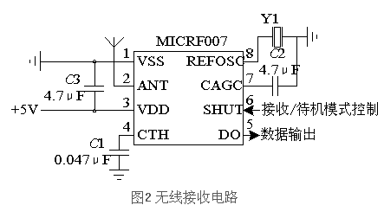
无线接收电路如图2所示，电路以MICRF007为核心。MICRF007是Micrel公司推出的单片UHF ASK/OOK(导通-关断键控)超外差无线电接收芯片。MICRF007采用SOP(M)-8封装，芯片内电路可分为UHF下变换器、OOK解调器和基准控制三部分。UHF下变换器包含RF放大器、混频器、中频放大器、带通滤波器、峰值检波器、合成器、AGC控制电路；OOK解调器包含低通滤波器、比较器；基准控制电路包含基准振荡器和控制逻辑电路。仅需外接2个电容器CAGC和CTH，1个晶振以及电源去耦电容即可构成1个UHF ASK接收器，所有的RF和IF调谐都在芯片内自动完成，是一个真正"无线输入－数据输出"的单片器件。
MICRF007是标准的窄 RF带宽的超外差接收器，窄带宽接收器对RF干扰信号不敏感。RF中心频率由完全集成的PLL/VCO频率合成器控制，与基准振荡器外接晶振有关。中频带通滤波器的带宽为430 kHz，基带解调器的低通滤波器带宽为2.1 kHz。接收数字ASK信号，接收器数据传输率为2 Kb/s。
使用中应注意的是：（1）MICRF007是一个窄带宽接收器，要求发射电路必须使用SAW或晶振稳频。（2）如果接收器处于高噪声环境，在天线ANT 端和VSS之间可以连接一个固定数值的带通网络，以提供接收选择性和输入过载保护。（3）基准振荡器可通过REFOSC端（引脚8）外接晶振或输入时钟信号。基准振荡器的频率fT是外接晶振频率的64.5倍。对于超外差接收器本机振荡频率fLO和发射频率fTX的差值必须等于中频的中心频率。因此，发射器的频率fTX（即接收器接收频率）、基准振荡器频率fT和本机振荡器频率fLO的关系为：fT = fLO/64.5，fLO = fTX±(1.064fTX/390)。（4）SHUT端（引脚6）控制接收器使能，当SHUT端电压VSHUT为高电平时，芯片进入低功耗待机模式，电流消耗仅为0.5μA；当VSHUT为低电平（下拉到地）时，芯片使能，为接收状态。（5）CTH端（引脚4）上的解调信号的直流值作为比较器的基准阀值。CAGC端（引脚7）外接电容C2可增加输入动态范围。（6）MICRF007芯片对电源纹波敏感，正确地电源旁路是必需的。一般使用4.7μF、 0.1μF、100 pF 3个电容并联在VDD和VSS之间。
2.3 单片机串行接口电路
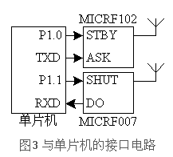
无线收发电路可以直接与常用的单片机如8051、68HC05、PIC16C5X等连接，实现单片机与单片机之间的串行数据无线传输，连接电路如图3所示。
结束语
实验表明：所设计的单片机串行接口无线收发电路结构简单、工作可靠，可方便地在单片机与单片机之间，构成一个点对点、一点对多点的无线串行数据传输通道。
使用中应注意的问题是：① 在发射模式下，通信速率最高为2 Kb/s；发送数据之前须将电路置于发射模式(MICRF102的第5脚STBY = 1)；接收模式转换为发射模式的转换时间至少5 ms；可以发送任意长度的数据；发送结束后应将电路置于接收模式(MICRF007的第6脚SHUT = 0)；发射模式转换为接收模式的转换时间至少5 ms。② 在待机模式（MICRF102的STBY= 0，MICRF007的SHUT = 1）下，电路不发射/接收数据。设计串行通信程序应考虑：双方通信的协议，有效数据识别标志，数据的检错、纠错和校验。
参考文献
1 Micrel Inc. QwikRadio TM UHF ASK Transmitter www.micrel.com. 2001.8
2 Micrel Inc. QwikRadio TM Low Power UHF Receiver www.micrel.com. 2001.8

